菜鸟教程：http://www.runoob.com/java/java8-lambda-expressions.html

# 基础语法

## 概念

以前是使用匿名内部类，也可称为闭包

*Java8中引入了一个新的操作符 "->" 该操作符称为箭头操作符或 Lambda 操作符，箭头操作符将 Lambda 表达式拆分成两部分：*

*左侧：Lambda 表达式的参数列表；*

*右侧：Lambda 表达式中所需执行的功能， 即 Lambda 体*

## 语法

*上联：左右遇一括号省；下联：左侧推断类型省；横批：能省则省*

### 无参，无返回值

*语法格式一：无参数，无返回值  
() -> System.out.println("Hello Lambda!");*

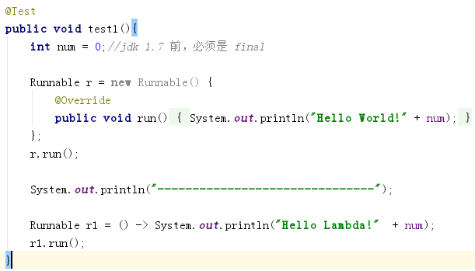

### 一参，无返回值

*语法格式二：有一个参数，并且无返回值*

*(x) -> System.out.println(x)*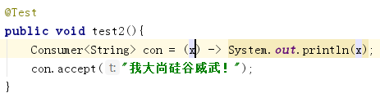

### 一参，小括号可以省略

*语法格式三：若只有一个参数，小括号可以省略不写  
 x -> System.out.println(x)* 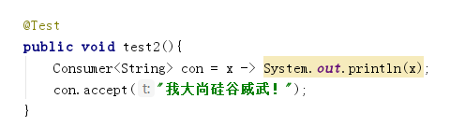

### 两参，有返

*语法格式四：有两个以上的参数，有返回值，并且 Lambda 体中有多条语句*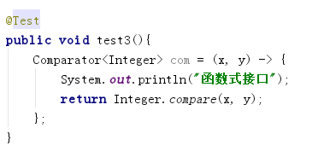

### 省略return和大括号

*语法格式五：若 Lambda 体中只有一条语句， return 和 大括号都可以省略不写  
 Comparator<Integer> com = (x, y) -> Integer.compare(x, y);*

### 类型推断

*语法格式六：Lambda 表达式的参数列表的数据类型可以省略不写，因为JVM编译器通过上下文推断出，数据类型，即“类型推断”  
* (Integer x, Integer y) -> Integer.compare(x, y);  
\**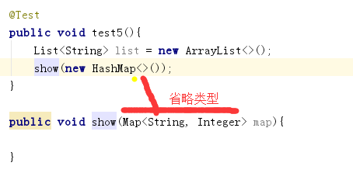

## 函数式接口支持

*Lambda 表达式需要“函数式接口”的支持  
 函数式接口：接口中只有一个抽象方法的接口，称为函数式接口。 可以使用注解 @FunctionalInterface 修饰可以检查是否是函数式接口*

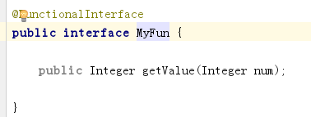

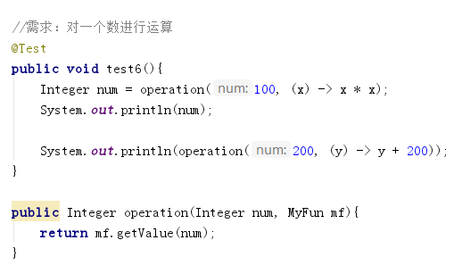

# 优化

## 优化匿名内部类

### 匿名内部类

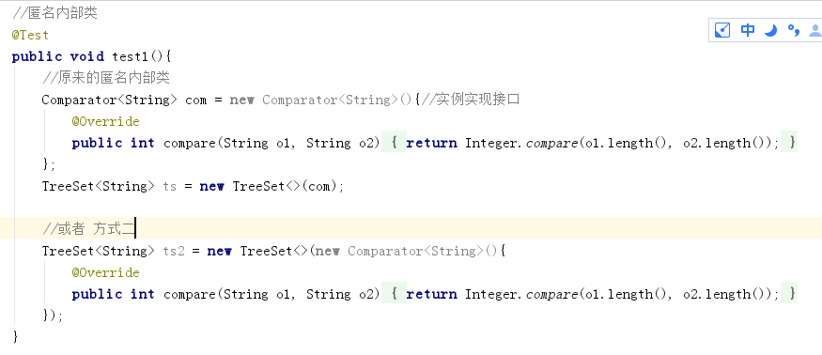

### Lambda 优化

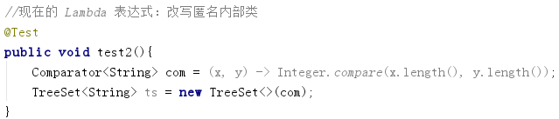

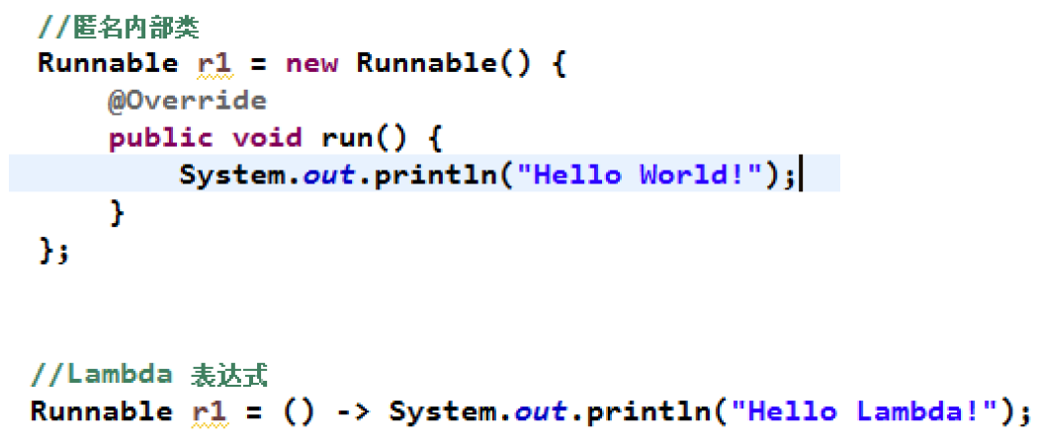

## 优化集合

### 需求

*//需求：获取公司中年龄小于 35 的员工信息*

*//需求：获取公司中工资大于 5000 的员工信息*

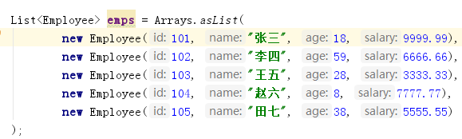

思路：筛选条件存入一个新的list

### 传统

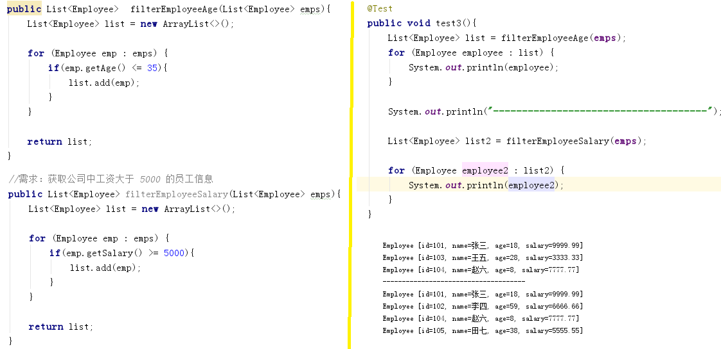

### 设计模式

*//优化方式一：策略设计模式*

设计模式接口设计

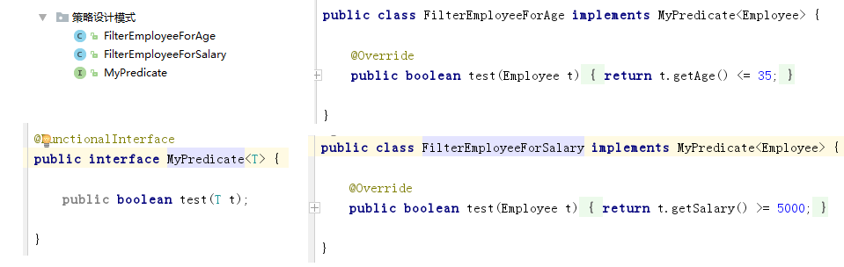

测试：更据条件选择新的list和测试

*/实现接口：更据条件选择新的list***public** List<Employee> filterEmployee(List<Employee> emps, MyPredicate<Employee> mp){  
 List<Employee> list = **new** ArrayList<>();  
   
 **for** (Employee employee : emps) {  
 **if**(mp.test(employee)){  
 list.add(employee);  
 }  
 }  
   
 **return** list;  
}

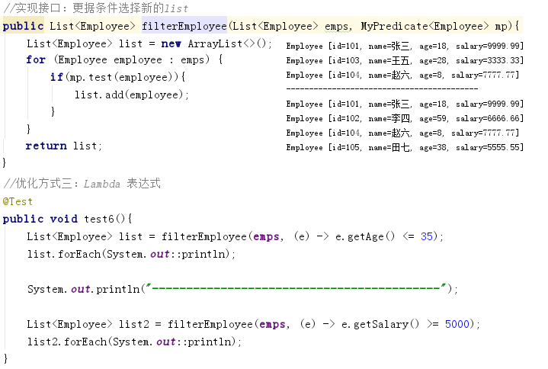

### Lambda 表达式

只是多设计模式的简化

实现接口和更据条件选择新的list

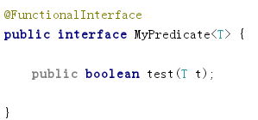

@Test  
**public void** test6(){  
 List<Employee> list = filterEmployee(**emps**, (e) -> e.getAge() <= 35);  
 list.forEach(System.***out***::println);  
   
 System.***out***.println(**"------------------------------------------"**);  
   
 List<Employee> list2 = filterEmployee(**emps**, (e) -> e.getSalary() >= 5000);  
 list2.forEach(System.***out***::println);  
}

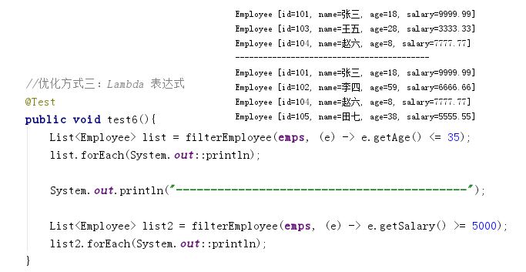

### Stream API

*//优化方式四：Stream API*@Test  
**public void** test7(){  
 **emps**.stream()  
 .filter((e) -> e.getAge() <= 35)  
 .forEach(System.***out***::println);  
   
 System.***out***.println(**"----------------------------------------------"**);  
   
 **emps**.stream()  
 .map(Employee::getName)  
 .limit(3)  
 .sorted()  
 .forEach(System.***out***::println);  
}

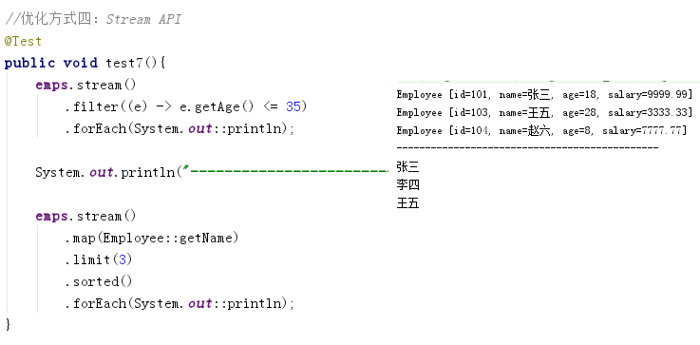

# 练习

## 练习1

1. 调用Collections.sort() 方法，通过定制排序比较两个Employee (先按年龄比，年龄相同

按姓名比)，使用Lambda作为参数传递。

@Test  
**public void** test1() {  
 Collections.*sort*(**emps**, (e1, e2) -> {  
 **if** (e1.getAge() == e2.getAge()) {  
 **return** e1.getName().compareTo(e2.getName());  
 } **else** {  
 *//"-" 减序* **return** -Integer.*compare*(e1.getAge(), e2.getAge());  
 }  
 });  
  
 **for** (Employee emp : **emps**) {  
 System.***out***.println(emp);  
 }  
}

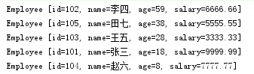

## 练习2

2.①声明函数式接口，接口中声明抽象方法，public String getValue(String str);:

②声明类TestLambda，类中编写方法使用接口作为参数，将一-个字符串转换成大写，并作为方法的返回值。，

③再将一个字符串的第2个和第4个索引位置进行截取子串。

@FunctionalInterface  
**public interface** MyFunction {  
   
 **public** String getValue(String str);  
  
}

@Test  
**public void** test2() {  
 String trimStr = strHandler(**"\t\t\t 我大尚硅谷威武 "**, (str) -> str.trim());  
 System.***out***.println(trimStr);  
  
 String upper = strHandler(**"abcdef"**, (str) -> str.toUpperCase());  
 System.***out***.println(upper);  
  
 String newStr = strHandler(**"我大尚硅谷威武"**, (str) -> str.substring(2, 5));  
 System.***out***.println(newStr);  
}  
  
*//需求：用于处理字符串***public** String strHandler(String str, MyFunction mf) {  
 **return** mf.getValue(str);  
}

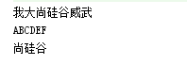

## 练习3

3.①声明一个带两个泛型的函数式接口，泛型类型为<T,R> T 为参数，R为返回值

②接口中声明对应抽象方法，

③在TestLambda类中声明方法，使用接口作为参数，计算两个long型参数的和。。

④再计算两个long 型参数的乘积。。

**public interface** MyFunction2<T, R> {  
  
 **public** R getValue(T t1, T t2);  
   
}

@Test  
**public void** test3() {  
 op(100L, 200L, (x, y) -> x + y);  
  
 op(100L, 200L, (x, y) -> x * y);  
}  
  
*//需求：对于两个 Long 型数据进行处理***public void** op(Long l1, Long l2, MyFunction2<Long, Long> mf) {  
 System.***out***.println(mf.getValue(l1, l2));  
}

